1)Некорректный логотип выводится, приоритет – low



2)Разные названия подкатегорий, приоритет – low

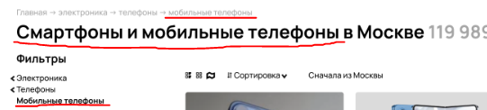

3)Неверный вывод товаров в зависимости от производтеля (возможно, пользователь сам ошибся и выбрал неправильного производителя), приоритет – medium

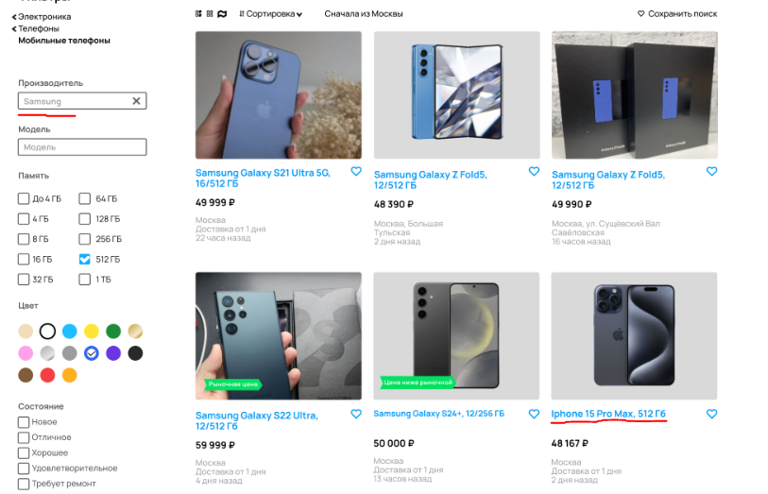

4) Неверный вывод товаров в зависимости от цвета (возможно, пользователь сам ошибся и выбрал неправильный цвет телефона), приоритет – medium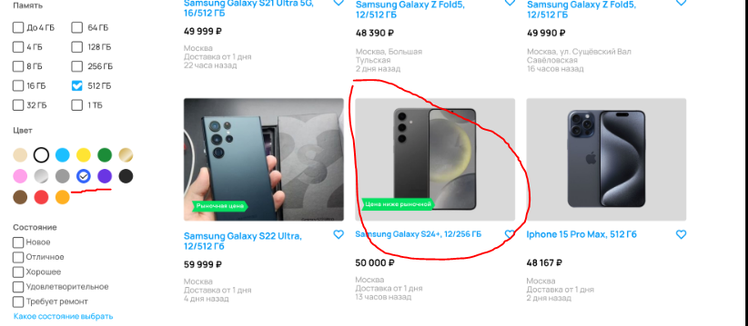

5) Неверный вывод товаров в зависимости от цены, приоритет – medium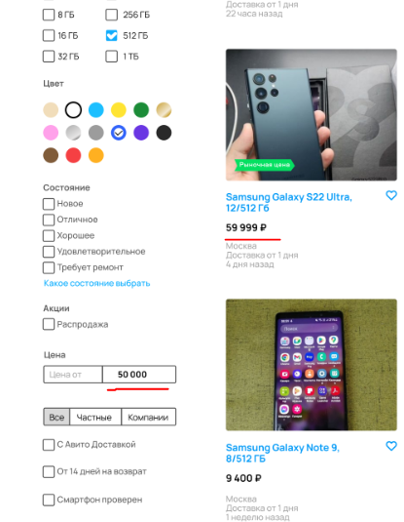

6) Не везде выводится город Москва, приоритет low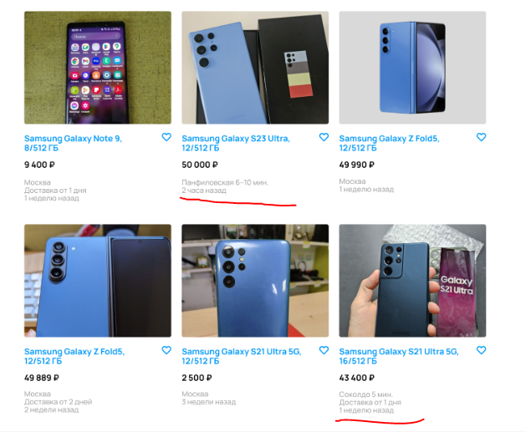

7) Не правильная название станции метро, приоритет low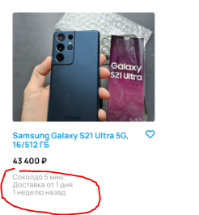

8) Неправильный стиль шрифта, приоритет low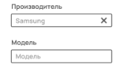

Samsung должен быть выделен жирным

9) Неправильное количество объявлений, приоритет medium 

10) Неправильная фотография объявление (вероятнее всего ошибка пользователя), приоритет low 